Уважаемые родители!  Чем лучше ваши отношения с воспитателями, другими родителями и их детьми, тем проще будет привыкнуть вашему ребёнку к новым условиям.  В присутствии ребёнка избегайте критических замечаний в адрес сотрудников детского сада.  Разработайте вместе с малышом несложную систему знаков прощания, и он будет легче отпускать вас.  Помните, что на привыкание ребёнка к детскому саду может потребоваться не один месяц. Рассчитывайте свои силы, возможности и планы.  Если через месяц ваш ребёнок ещё не привык к детскому саду и вы продолжаете испытывать потребность в контакте со специалистами - педагоги и психолог ждут вас!  Будьте терпеливы! | Муниципальное дошкольное образовательное учреждение  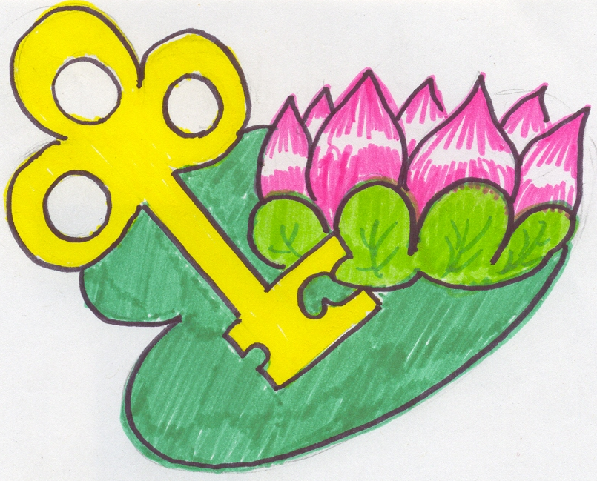  Центр развития ребенка -детский сад №48 «Золотой ключик»  Памятка родителям  Воспитатель Барзанова Л.И.  г.Новокуйбышевск

Уважаемые родители! Скоро вам и вашему ребёнку предстоит начать новую жизнь. Чтобы малыш вступил в неё увереннее, был радостным и общительным, мы хотим предложить несколько рекомендаций.  1. Убедитесь в том, что детский сад необходим для вашей семьи именно сейчас. Ребёнок чувствует, если родители сомневаемся в целесообразности общественного воспитания, и любые их колебания использует для того, чтобы воспротивиться расставанию с ними.  Легче и быстрее привыкают к новым условиям дети, у родителей которых нет альтернативы детскому саду.  2. Расскажите ребёнку, что такое детский сад и почему вы хотите, чтобы он, как и другие дети, тоже его посещал. Содержание беседы зависит от возраста ребёнка. Например, беседа может быть такой: «Детский сад- это красивый дом, куда мамы и папы приводят своих детей. Я хочу, чтобы ты познакомился и подружился с другими детьми и взрослыми. В детском саду маленькие  столы и стулья, маленькие кровати, маленькие раковины для умывания, маленькие шкафчики, много интересных игрушек. Дети здесь едят, гуляют, играют.  Я очень хочу пойти на работу, мне это интересно. И я очень хочу, чтобы ты пошёл в детский сад, чтобы тебе тоже было интересно. Утром я отведу тебя туда, а вечером заберу домой. Ты мне расскажешь, как у тебя прошёл день, а я расскажу тебе, что у меня было интересного на работе. Многие мамы и папы хотели бы отправить в детский сад своего ребёнка. Тебе повезло, что ты будешь туда ходить. Но сначала нам надо подготовиться».  - Проходя мимо детского сада, с радостной интонацией напоминайте ребёнку, как ему повезло: осенью он сможет сюда ходить. Рассказывайте родным и знакомым в присутствии малыша о своей удаче, о том, что гордитесь своим сыном (дочерью), -ведь его (её) приняли в детский сад.  - Познакомьте ребёнка с режимом в детском саду. Чем подробнее будет ваш рассказ, и чем чаще вы будете его повторять, тем спокойнее ребёнок воспримет новые правила. | Спрашивайте, куда он будет складывать свои вещи после прогулки, кто ему будет помогать раздеваться, что он будет делать после обеда. Такими вопросами вы сможете проконтролировать, как ребёнок усвоил последовательность режимных моментов в дошкольном учреждении. Детей пугает неизвестность, но когда они видят, что ожидаемое событие происходит так, как было обещано, то чувствуют себя увереннее.  Максимально приблизьте домашний режим к распорядку жизни в детском саду.  5. Формируйте у ребёнка навыки самообслуживания и личной гигиены. Поговорите с ним о возможных трудностях, объясните, к кому он может обратиться за помощью и как он это должен сделать. Например: «Если ты захочешь пить, подойди к воспитателю и скажи: «Я хочу пить». И Виктория Николаевна нальёт тебе воды. Если захочешь в туалет, скажи об этом». Попробуйте проиграть все эти ситуации дома, например вы воспитатель, а медвежонок, за которого вам тоже придётся говорить, просит пить.  Не создавайте у ребёнка иллюзий, что всё будет так, как он захочет. Объясните, что в группе много детей, поэтому воспитатель, например, не сможет одеть сразу всех, придётся немного подождать.  6. Приготовьте вместе с ребёнком «радостную коробку». В течение лета складывайте в неё небольшие игрушки, лоскутки ткани, маленькие книжки с картинками, которые привлекательны для вашего малыша и обрадуют других детей. Возможно, вы владеете техникой оригами - тогда смело отправляйте в «радостную коробку» бумажного журавлика или собачку.  С игрушками в детский сад и веселее идти, и проще завязывать отношения со сверстниками.  - Научите малыша знакомиться с другими детьми, обращаться к ним по имени, просить, а не отнимать игрушки, предлагать свои.  - Познакомьтесь с другими родителями и их детьми. В присутствии своего ребёнка называйте этих детей по имени. Говорите дома о новых знакомых - Лене, Саше, Серёже. Поощряйте обращение ребёнка за помощью и поддержкой к другим людям в вашем присутствии.

